ЛЕТО ТУРИСТИЧЕСКОЕ - 2016

ГРАФИК
РАБОТЫ ПРОФИЛЬНЫХ ОЗДОРОВИТЕЛЬНЫХ ПЕРЕДВИЖНЫХ ЛАГЕРЕЙ ТУРИСТСКО-КРАЕВЕДЧЕСКОГО ПРОФИЛЯ
ДЛЯ УЧАЩИХСЯ ОБЪЕДИНЕНИЙ ЦЕНТРА

№  п/п | Руководитель  группы | Период
 |  | Июнь | Июль | Август
1. | Сухоцкий Л.Е. | 28.06
2. | Овсейчик А.А. | 15.06
3. | Павленко С.Ю. | 15.06
4. | Горбатюк В.В. |  | 15.07
5. | Петров С.В. | 15.06 |  | 10.08
6. | Мишина Е.В. |  | 13.07
7. | Мартыненко Л.В. | 15.06
8. | Плугатаренко Е.В. |  |  | 10.08

ГРАФИК
РАБОТЫ РЕСПУБЛИКАНСКИХ ОЗДОРОВИТЕЛЬНЫХ ПРОФИЛЬНЫХ
ЛАГЕРЕЙ ДЛЯ УЧАЩИХСЯ ОБЪЕДИНЕНИЙ ПО ИНТЕРЕСАМ ТУРИСТСКО-КРАЕВЕДЧЕСКОГО ПРОФИЛЯ

№  п/п | Профиль | Период
 |  | Июнь | Июль | Август
1. | Республиканский слет юных краеведов – активных участников республиканской патриотической акции «Жыву ў Беларусі і тым ганаруся» | 18 26
2. | Республиканский слет патриотических отрядов «Мы – наследники Победы» |  | 18 26
ГУО «Гродненский областной центр туризма и краеведения» предлагает:

Занятия в «Школе юного туриста»

Занятия проводятся каждый четверг в живописном лесном массиве «Пышки» на турбазе «Меловые горы» с 10.00 до 14.00 по предварительной заявке.
Возможно проведение занятий в иные дни по согласованию.
Телефон для справок – 72-07-63 (Александра Александровна Лысенко)

Пешеходные экскурсии по городу

Экскурсии проводятся каждую среду с 10.00 до 12.30 и 15.30 до 18.00 опытными сертифицированными экскурсоводами, в иные дни – по согласованию.
Телефон для предварительных заявок – 72-07-63 и 72-24-86
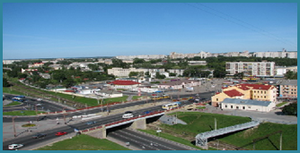
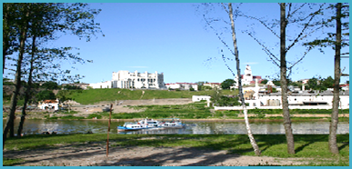

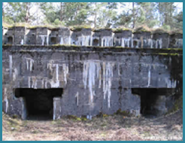

Передвижная выставка «История судоходства на Немане» с элементами начального технического творчества

Выставка организуется по предварительной заявке и проводится на базе учреждения образования с 10.00 до 12.00 и с 15.00 до 17.00 ежедневно для групп учащихся младших классов.

Телефон для предварительных заявок – 72-07-63 (Александра Александровна )

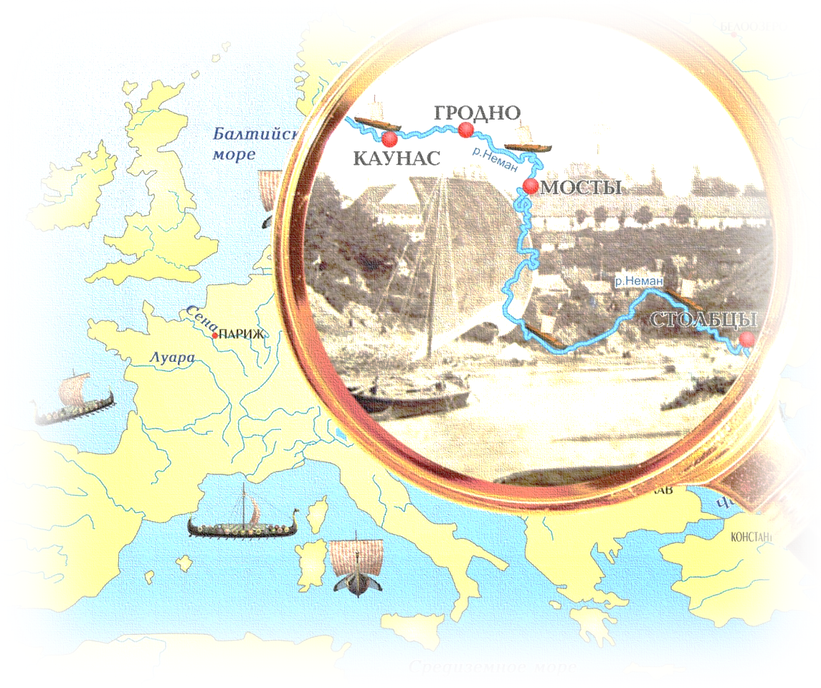

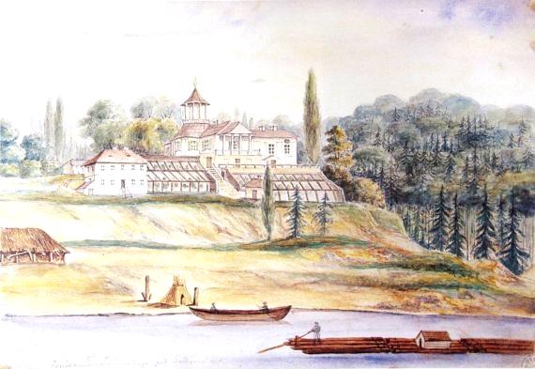
Экскурсия по музею Центра «История судоходства на Немане» с элементами начального технического творчества

Экскурсии проводятся ежедневно с 10.00 до 18.00 по предварительным заявкам. Группы не более 20 учащихся.

Телефон для заявок – 72 07-63 (Александра Александровна Лысенко)

По предварительным заявкам Центр организует семейные походы выходного дня для учащихся и их родителей
Телефон для заявок – 72-07-63

